Załącznik nr 9 do SWZ
Opis przedmiotu zamówienia
Projekt zakłada wymianę w czerwcu 2022 roku, szarych siedzisk na nowe, nie używane w żółto-czerwonych barwach na trybunie znajdującej się od strony Al. Legionów, potocznie zwanej telewizyjną. Siedziska stworzą mozaikę na dolnym i górnym sektorze stadionu, zgodnie projektem będącym załącznikiem do SWZ.
W ramach zamówienia Wykonawca zobowiązany jest w szczególności do:
- demontażu 4 382 szt. siedzisk wskazanych przez zamawiającego na Stadionie Piłkarskim przy
ul. Ściegiennego 8 w Kielcach oraz zdeponowanie w wyznaczonym miejscu na terenie Stadionu.
- dostawy 4 400 szt. siedzisk : żółtych ( 2 200 szt.) i czerwonych ( 2 200 szt.) na Stadion Piłkarski przy ul. Ściegiennego 8 w Kielcach oraz montaż nowych siedzisk w miejsce zdemontowanych, według projektu.

Ze względu na wymianę tylko części siedzisk na Stadionie Piłkarskim przy ul. Ściegiennego 8
w Kielcach Zamawiający wymaga, aby nowe siedziska w barwach żółtych ( RAL 1018) i czerwonych (RAL 3000) były tego samego kształtu i systemie montażu tożsamym jak wbudowane elementy krzesełka oraz o takich samych parametrach technicznych i funkcjonalnych co pozostałe, aby zachować spójność całości stadionu. Mocowanie siedzisk do podłoża odbywać się będzie za pośrednictwem dwóch punktów montażowych o rozstawie pozwalającym na zamontowanie ich
w miejscu istniejących na widowni siedzisk. Siedziska wyposażone muszą być w odpływ wody oraz numery miejsc w formie tabliczek zgodnie z wytyczonym przez zamawiającego układem widowni. Siedziska znajdujące się na stadionie – model NOVANTA 3/40

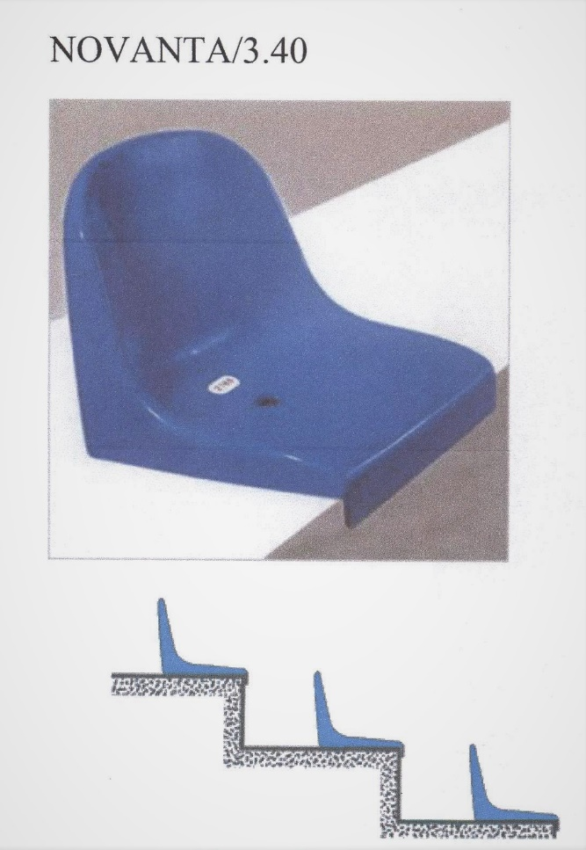
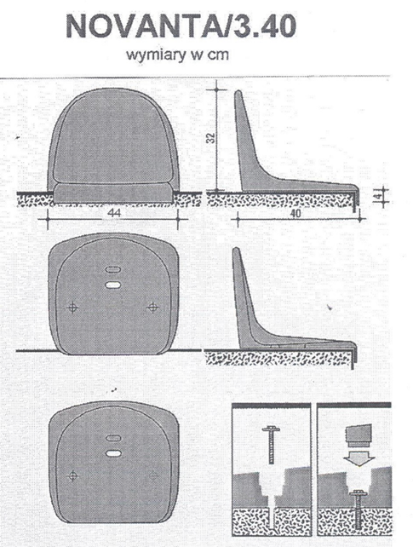
Siedzisko wykonane z polipropylenu z dodatkiem barwnika oraz czynników: ochrony przed UV i zmniejszającego palność musi spełniać wszystkie normy siedzisk stadionowych. W szczególności:
-Palności zgodnie z normą EN-ISO11925-2 - badanie 60 sekund
-Stabilizacji barwy zgodnie EN-ISO 4892-2 (wymienionej w normie EN13200-4) do poziomu 3/5
w okresie gwarancji ( wskazanej przez wykonawcę )
-Wydzielania toksycznych produktów rozkładu spalania zgodnie z PN-88/B-02855 na poziomie co najwyżej toksycznym
- materiał nie może wydzielać substancji szkodliwych dla zdrowia
- materiał musi nadawać się do utylizacji.
- elementy siedziska muszą posiadać atest higieniczny
- materiał musi być odporny na temperatury w zakresie od min.. -30 do +80 º C
- materiał musi być odporny na zmienne warunki atmosferyczne
- materiał musi być zabarwiony w całej masie.
- materiał musi być odporny na udary, uderzenia i pęknięcia
-wytrzymałości zgodnie z normą PN-EN 13200-4:2007 oraz normą z PN-EN12727:2016-12 na poziomie co najmniej 3
- elementy siedziska muszą posiadać wszystkie odpowiednie atesty wymagane przepisami prawa budowlanego
- każde siedzisko musi być opatrzone oznakowaniem zawierającym odpowiednio miesiąc i rok/ lub tydzień i rok jego wyprodukowania.
- elementy krzesełka muszą być zgodne z warunkami określonymi w wytycznych Polskiego Związku Piłki Nożnej w sprawie wymogów techniczno–organizacyjnych dla poprawy bezpieczeństwa na obiektach piłkarskich oraz Uchwałą nr XIV/191 z dnia 28 listopada 2007 roku Zarządu Polskiego Związku Piłki Nożnej w sprawie niektórych wymagań technicznych dla lokalizacji i budowy nowych stadionów do gry w piłkę nożną, uwzględniającymi warunki UEFA i FIFA w tym zakresie.

Wykonawca zobowiązany jest przed realizacją dostawy przedstawić Zamawiającemu prototyp siedziska oraz przy udziale przedstawicieli Zamawiającego dokonać próby montażu na Stadionie Piłkarskim przy ul. Ściegiennego 8 w Kielcach

Przed złożeniem oferty Zamawiający zaleca, aby Wykonawcy ubiegający się o wykonanie zamówienia przeprowadzali wizję lokalną, celem dokładnego zapoznania się z istniejącym systemem montażowym oraz przedmiotem zamówienia. Wykonawca przed przystąpieniem do wykonania siedzisk dokona szczegółowych pomiarów.
Zamawiający dopuszcza możliwość wysłania wzoru siedziska na koszt wykonawcy.

